**BÁO CÁO ĐỒ ÁN**

**Môn học: Lập trình Web**

**Giảng viên hướng dẫn: Trần Hoàng Nam**

**TUẦN 6**

Đề tài số 4: **Xây dựng website cung cấp dịch vụ online, cụ thể là website nghe nhạc.**

1. **Thông tin thành viên**

* Lê Đình Bảo - MSSV: N23DCCN141
* Huỳnh Đình Thạch - MSSV: N23DCCN190

1. **Nội dung đồ án**

**1. Mục tiêu, tóm tắt**

* **Mục tiêu:**
  + Tạo trang Statistics thống kê số lượng người dùng, bài hát của trang
  + Trang Settings để cấu hình tài khoản người dùng
* **Kết quả đạt được:**
  + Hiển thị thông tin của Statistics
  + Settings cho phép người dùng cấu hình được những chức năng trên web (thay đổi username, email, update avatar,…)
  + Cho phép người dùng thay đổi ngôn ngữ trên trang web (từ Anh

-> Việt và ngược lại)

**2. Tiến độ chi tiết**

**a. HTML**

* Hoàn thiện trang **Settings** gồm 5 phần: Account, Playback, Appearance, Privacy, Notifications.
* Sử dụng cấu trúc <div class="setting-group"> và <div class="setting-item"> cho từng nhóm và mục cài đặt.
* Thêm input, select, button, và switch (nút gạt) để người dùng thao tác.
* Gán thuộc tính data-translate cho các phần tử hỗ trợ **đa ngôn ngữ (i18n)** bằng JavaScript.

**b. CSS**

* Thiết kế giao diện **dark gradient** (#0f2027 → #2c5364), bo góc và có đổ bóng nhẹ.
* .setting-group có hiệu ứng hover nổi khối.Button, input, select có hiệu ứng sáng và chuyển màu mượt.
* Hỗ trợ **light mode** qua class body.light-mode để đổi màu nền và chữ.

**c. Javascripts:**

* Thêm hiệu ứng **fade-in** khi load và **hover động** cho từng nhóm cài đặt.
* Xây dựng hệ thống **đa ngôn ngữ (translatePage)** đổi toàn bộ nội dung khi người dùng chọn ngôn ngữ.
* Tất cả xử lý **client-side**, không cần tải lại trang.

Ảnh1: Tiếng Việt

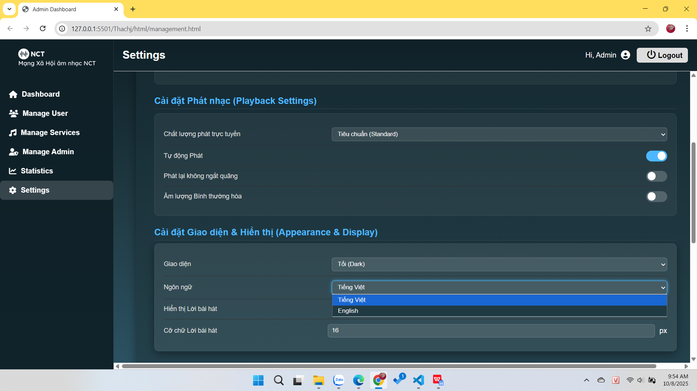

Ảnh2: Tiếng Anh

